MASARYKOVA UNIVERZITA
Pedagogická fakulta
Katedra chemie

Využití potenciometrie pro stanovení vybraných iontů v minerálních vodách

Bakalářská práce

Brno 2014

Vedoucí práce: Vypracoval:
Mgr. Petr Ptáček, Ph.D. Jiří Zemčík

Prohlášení
Prohlašuji, že jsem bakalářskou práci vypracoval samostatně, s využitím pouze citovaných literárních pramenů, dalších informací a zdrojů v souladu s Disciplinárním řádem pro studenty Pedagogické fakulty Masarykovy univerzity a se zákonem č. 121/2000 Sb., o právu autorském, o právech souvisejících s právem autorským a o změně některých zákonů (autorský zákon), ve znění pozdějších předpisů.

V Brně dne ……………..……. ………………………………

Poděkování

Tímto chci poděkovat vedoucímu mé bakalářské práce, Mgr. Petru Ptáčkovi, Ph.D., za odborné vedení a cenné rady při její realizaci.
Obsah
1. Úvod 6
2. Elektrochemické metody 7
2.1. Základní pojmy 7
2.2. Elektroda 8
2.3. Měrný článek 8
2.4. Typy elektrod 9
2.4.1. Elektrody 1. druhu 9
2.4.2. Elektrody 2. druhu 11
2.4.3. Elektrody 3. druhu 12
2.4.4. Elektrody iontově selektivní 12
3. Elektrodový potenciál 15
4. Potenciometrie 16
4.1. Mechanismus metody 16
4.1.1. Potenciometrie přímá 16
4.2. Potenciometrické titrace 16
4.3. Přístrojové vybavení 17
4.4. Elektrody 18
5. Praktická část 19
5.1. Stanovení koncentrace Li⁺ iontů ve vodě 19
Teorie 19
Chemikálie 19
Přístroje a pomůcky 19
Postup práce 19
5.2. Stanovení koncentrace Ca²⁺ iontů ve vodě 25
Teorie 25
Chemikálie 25
Přístroje a pomůcky 25
Postup práce 25
5.3. Stanovení koncentrace Cu²⁺ iontů ve vodě 31
Teorie: 31
Chemikálie 31
Přístroje a pomůcky 31
Postup práce 31
5.4. Stanovení koncentrace Cl⁻ iontů ve vodě 35
Teorie 35
Chemikálie 35
Přístroje a pomůcky 35
Postup práce 35
5.5. Stanovení koncentrace NO₃⁻ iontů ve vodě 39
Teorie 39
Chemikálie 39
Přístroje a pomůcky 39
Postup práce 39
6. Porovnání úloh 44
7. Závěr 47
8. Literatura 48
9. Seznam obrázků 49
10. Seznam tabulek 50

Úvod

Jako téma pro bakalářskou práci bylo zvoleno Využití potenciometrie pro stanovení vybraných iontů v minerálních vodách. Jeho hlavním posláním je vhodným způsobem doplnit portfolio úloh, které provádějí posluchači v rámci povinného laboratorního cvičení. Jedná se o soubor návodů pro vybrané instrumentální úlohy a jejich ověření v praxi před zavedením do výuky. Tento přístup k výuce vyžaduje výrazně větší možnost využití instrumentálních metod v úlohách zaměřených na kvantitativní měření, navíc plně počítá s určitou týmovou spoluprací posluchačů, což je esenciální pro reálné situace v praxi, kdy na rozborech určitého materiálu pracuje současně větší počet pracovišť a vzájemná komunikace je tedy klíčová.

Elektrochemické metody
(zpracováno podle [1], není-li uvedeno jinak)

Elektroanalytické (elektrochemické) metody jsou metody vesměs založené na měření elektrických veličin – jevy spojené s reakcí přenosu náboje na fázovém rozraní mezi zkoumaným roztokem a pevnou fází elektrody, dále jevy spojené s transportem (migrací nebo jiným pohybem) nabitých částic v roztoku, který je mezi elektrodami atd. [1,4]

Základní pojmy

Proud I, jedná se o jednu ze základních veličin soustavy SI s jednotkou ampér (A). Podle definice je 1 A takový proud, kdy prochází průřezem vodiče náboj 1 C za 1 sekundu.

Náboj Q můžeme definovat jako součin dvou základních veličin, tedy proudu a času. Jednotka náboje je coulomb (C).

Další veličiny, které používáme v elektroanalytických metodách, jsou napětí U, nebo potenciál E s jednotkou volt (V) a v neposlední řadě odpor R s jednotkou ohm (Ω).

Elektroda

Elektroda je heterogenní elektrochemický systém, skládající se ze dvou fází, z nichž jednu tvoří vodič I. třídy a druhou vodič II. třídy. Funkce elektrody záleží v přenosu elektrického náboje mezi dvěma fázemi s různým typem vodivosti. Na mezifází mezi oběma typy vodiče se ustaví rovnováha, při níž je rozpouštění kovových kationtů z elektrody do roztoku stejně rychlé jako jejich zpětné vylučování do kovových krystalů. Ustavené rovnováze odpovídá potenciálový rozdíl mezi kovem a elektrolytem, nazývaný rovnovážné napětí elektrody. [5]

Jedná se o soustavu tvořenou vodivými a vzájemně se dotýkajícími fázemi pevnými, kapalnými, případně plynnými. Na fázovém rozhraní, tedy na styku fází i uvnitř fází, mohou probíhat chemické reakce. Schopnost fází vést elektrický proud je odvislý od materiálu, z kterého jsou jednotlivé fáze tvořeny.

Měrný článek

Měrný článek je složen ze dvou poločlánků, z čehož jeden článek je tvořen měrnou elektrodou (ta se užívá k vlastnímu sledování analyzované látky) a druhý je tvořen srovnávací, tedy referentní elektrodou, jejíž elektrodový potenciál musí být přesně definovaný a stálý. Elektrické parametry takovéhoto systému je možné měřit, jsou závislé na složení roztoku, který analyzujeme a poskytuji informaci o kvantitativním, případně o kvalitativním složení roztoku.

Elektromotorické napětí článku, EMN, je pak dáno rozdílem potenciálu elektrod E1 – E2, kde E1 znamená elektrodu s pozitivnějším potenciálem.

Typy elektrod

Elektrody užívané v potenciometrii se rozdělují v zásadě na dvě skupiny – na indikační a srovnávací. Indikační elektrody, které jsou tvořeny, až na několik výjimek, kovy (uhlíková a některé membránové elektrody), je možno připravit velmi rozmanitým způsobem. Nejjednodušší je ponořit jeden konec drátku či úzkého plíšku z příslušného kovu do roztoku a druhý konec připojit přímo k potenciometru. Srovnávací elektrody – jako srovnávací může být použito libovolné elektrody, jejíž potenciál je dostatečně stálý. Dále se elektroda nesmí výrazněji polarizovat malými proudy a její potenciál má co nejméně záviset na teplotě. [2]

Elektrody dělíme na elektrody 1. druhu, 2. druhu, elektrody 3. druhu a elektrody iontově selektivní.

Elektrody 1. druhu

Tyto elektrody jsou vytvořeny z elektroaktivního kovu, případně z platiny pokryté tenkou vrstvou tohoto kovu ponořeného do roztoku, jenž obsahuje ionty téhož kovu. Kationty z roztoku jsou redukovány pomocí volných elektronů z kovové elektrody a na jejím povrchu se vylučuje elementární kov. Zároveň se ale kationty kovové mřížky elektrody přesunují do roztoku. V prvním případě dochází k úbytku elektronů a elektroda se tak nabíjí kladně. Ve druhém případě, při úbytku kladně nabitých iontů, se pak nabíjí záporně. Tyto děje probíhají v rovnováze a výsledný skutečný náboj se odvíjí od toho, jaký děj je převládající. U elektrody 1. druhu lze potenciál této elektrody definovat Nernstovou rovnicí:

$$E=E^{0}+\frac{RT}{nF}∙\ln{a_{M^{+}}}$$

E⁰ standardní elektrodový potenciál
R plynová konstanta (8,31441 J * K^{–1} * mol^{–1})
F Faradayova konstanta (9,648×104 J * V^{–1} * mol^{–1})
T termodynamická teplota
N počet vyměňovaných elektronů
$a_{M^{+}}$ aktivita iontů kovu v roztoku

Do skupiny elektrod 1. druhu lze zařadit například elektrodu stříbrnou. Stříbrné elektrody lze rozdělit na dvě skupiny: na elektrody masivní, tvořené stříbrnou tyčinkou nebo plíškem, který je ponořen do roztoku, jenž obsahuje stříbrné ionty o aktivitě $a_{{Ag}^{+}}$ a elektrody, u nichž je vrstva stříbra vyloučena na jiném kovu. Mezi stříbrnými ionty v roztoku a kovem elektrody pak probíhá tato vratná reakce:

Ag⁺ + e⁻ ⇆ Ag

Pomocí rovnovážné konstanty K pak můžeme charakterizovat soustavu v rovnováze:

K = $\frac{a_{Ag}}{a_{{Ag}^{+}}}$

Opět pomocí Nernstovy rovnice můžeme popsat potenciál stříbrné elektrody:

$$E=E^{0}+0,05916∙\log{a_{{Ag}^{+}}}$$
[1,2]

Elektrody 2. druhu

Řada elektrod 2. druhu se vyznačuje velmi stálým a výborně reprodukovatelným potenciálem, takže jsou tyto elektrody často používány jako elektrody srovnávací. Elektrody tvoří kov potažený málo rozpustnou solí tohoto kovu, ten je ponořen do roztoku jiné, dobře rozpustné soli se společným aniontem.

Elektrodu 2. druhu je popsána Nernstovou rovnicí ve tvaru:

$$E=E^{0}+\frac{RT}{nF}∙ln\frac{K_{s}}{a_{x^{-}}}$$

Ks součin rozpustnosti málo rozpustné soli
$a_{x^{-}}$ aktivita aniontu

Produkt rozpustnosti, který je konstantou, lze zahrnout do hodnoty standardního potenciálu, takže dostaneme konečný vztah:

$$E=E_{MX}^{0}-\frac{RT}{nF}∙\ln{a_{x^{-}}}$$

Elektrody 2. druhu označujeme také jako elektrody referentní. Nejčastěji používané referentní elektrody jsou: argentchloridová, argentsulfátová, kalomelová, merkurosulfátová nebo elektroda merkurooxidová. Chloridostříbrnou elektrodu tvoří stříbrný drátek pokrytý elektrolyticky vyloučeným chloridem stříbrným, ten je ponořen do roztoku chloridových aniontů. Kalomelovou elektrodu tvoří rtuť, vrstva chloridu rtuťného (kalomelu), jež přichází do styku s roztokem KCl. Odvod potenciálu je zabezpečen platinovým drátkem. [2,6]

Elektrody 3. druhu

U elektrod 3. druhu je potenciál ovlivňován aktivitou iontu, který tvoří nerozpustnou sůl s aniontem, s nímž tvoří rovněž nerozpustnou sůl kov elektrody. Elektrody nazýváme též oxidačně-redukční, jsou tvořeny z indiferentního kovu, platiny nebo zlata, případně z grafitu ponořeného do roztoku, který obsahuje oxidovanou i redukovanou formu téhož iontu. Velikost potenciálu záleží na poměru aktivit obou forem a pro elektrodovou reakci má potenciál hodnotu:

$$E=E_{MX}^{0}-\frac{RT}{nF}∙\ln{\frac{a_{A_{ox}}}{a_{A_{red}}}}$$

$a_{A_{ox}}$ nebo $a_{A_{red}}$ aktivity složek daného redoxního páru.
[2]

Elektrody iontově selektivní

Iontově selektivní elektrody jsou široce používaná elektrochemická analytická čidla, která umožňují rychlá, přesná a cenově příznivá stanovení iontové aktivity, resp. koncentrace. Jejich elektrický potenciál závisí definovaným způsobem na složení roztoku, do něhož je čidlo elektrody ponořeno. ISE, spojená do článku s vhodnou referentní elektrodou, která je užita jako zdroj neměnného elektrického potenciálu během celého měření, tvoří měřitelný zdroj napětí (elektromotorické síly článku, EMS), které je závislé, definovaným způsobem, na složení analyzovaného roztoku. Odečítání naměřené hodnoty se provádí po ustálení napětí článku v roztoku míchaném např. na magnetické míchačce, za stejných podmínek pro kalibrační roztoky a měřené vzorky.
[6]
Membránový potenciál ISE je logaritmickou funkcí aktivity sledovaných iontů. Pokud jsou v měřeném vzorku přítomny pouze sledované ionty, je vyjádřen Nerostovou rovnicí:

$$E_{M}=E^{0}+\frac{RT}{Z_{s}F}∙\ln{a_{s}}$$
resp.:

$$E_{M}=E^{0}+2,303\frac{RT}{Z_{s}F}∙\log{a_{s}}$$

E_{M} membránový potenciál
R plynová konstanta
F Faradayova konstanta
Z_{s} nábojové číslo sledovaných iontů včetně znaménka

E⁰ konstanta
T termodynamická teplota
a_{s} aktivita sledovaných iontů ve vzorku

Pokud v roztoku jsou i rušící ionty (tj. jiné ionty než sledované, avšak také ovlivňující odezvu iontově selektivní elektrody), platí Nikolského rovnice:

$$E_{M}=E^{0}+\frac{RT}{Z_{s}F}∙\ln\left(a_{s}+K_{r}a_{r}^{\frac{z_{s}}{z_{r}}}\right)$$

a_{r} aktivita rušících iontů
z_{r} nábojové číslo rušících iontů včetně znaménka
K_{r} koeficient selektivity iontově selektivní elektrody pro danou dvojici sledovaných a rušících iontů

Menší hodnota koeficientu selektivity znamená vyšší selektivitu elektrody. Kationtové elektrody jsou obecně selektivnější (Kr ≈ 10⁻⁵ až l0⁻²) než aniontové (Kr ≈ až 10⁴). Hlavní součástí ISE je membrána, která odděluje vnitřní roztok elektrody od vnějšího zkoumaného roztoku. Podle konstrukce dělíme ISE na elektrody s tuhou membránou a elektrody s kapalnou membránou. [3]

Spojíme-li měrnou a referentní elektrodu v jeden celek, vznikne tzv. kombinovaná elektroda.

Elektrodový potenciál

Elektrodový potenciál iontově selektivní elektrody, ponořené do měřeného roztoku, je závislý na logaritmu aktivity sledovaného iontu. Jeho hodnota je popsána Nicolského rovnicí, což je rozšířená Nernstova rovnice:

$$E=konst+S\log{(a_{i}+}Σ K_{i,j}*a_{j}^{\frac{ni}{nj}})$$

konst je potenciál elektrody, který závisí na její konstrukci
S je směrnice elektrody, teoretická hodnota 2,303 RT/nF, kde R je plynová konstanta, T je absolutní teplota, n je náboj iontu a F je Faradayova konstanta, vyjádřeno v napětí, pro univalentní ion 59,2 mV a 29,6 mV pro divalentní ion, při 298 K
a_{i} je aktivita měřeného iontu
a_{j} je aktivita interferujícího iontu
K _{i,j} je koeficient selektivity
ni, nj jsou náboje měřeného a interferujícího iontu

Potenciál elektrody je závislý na aktivitě iontu. Vztah mezi koncentrací a aktivitou je vyjádřen rovnicí
$$a_{i = Y_{i}*C_{i}}$$

a_{i} je aktivita iontu i
Y_{i} je aktivitní koeficient iontu i
_{Ci} je koncentrace iontu i

Aktivitní koeficienty jsou definovány rozšířenou Debye-Hueckelovou rovnicí a pro běžné ionty jsou jeho hodnoty, při dané iontové síle I

I = 1/2 Σ c_{j} n_{j}² [6]

Potenciometrie

Mechanismus metody

Potenciometrie přímá

Přímá potenciometrie je elektrochemickou metodou, při které je měřeno elektromotorické napětí článku (EMN). Tento článek je tvořen měrnou (indikační) a referentní (srovnávací) elektrodou. Potenciál indikační elektrody je závislý na aktivitě, tedy koncentraci stanovovaného iontu. Potenciál srovnávací elektrody nezávisí na složení roztoku, jeho hodnota je konstantní. Nejčastěji využíváme metodu kalibrační závislosti, při níž zjišťujeme závislost EMN na koncentraci příslušného iontu.

Potenciometrické titrace

Při potenciometrických titracích se k roztoku titrované látky přidává titrační činidlo a po každém přidání se změří EMN článku, tvořeného indikační a referentní elektrodou. Je třeba ale zvolit takovou indikační elektrodu, jíž potenciál se výrazně změní při dosažení ekvivalence.
Průběh metody je u všech typů metod podobný a příslušné křivky, znázorňující změny potenciálu v závislosti na množství přidaného činidla, mají charakteristický esovitý průběh – titrační křivka. Bodem ekvivalence je její inflexní bod.
K vyhodnocení titračních křivek používáme grafické a výpočetní metody. [4,5]

Přístrojové vybavení

Stolní multimetr pH /ORP/ISE/T
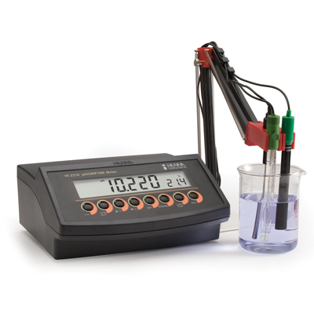
Obrázek 1 Stolní multimetr pH /ORP/ISE/T

Elektrody

Pro měření byly použity tyto elektrody:
Iontově selektivní elektroda:
Lithiová typ 25-03+
Amoniová typ 25-10+
Vápníková typ 25-20+
Měděná typ 29-37
Olověná typ 82-37
Chloridová typ 17-37
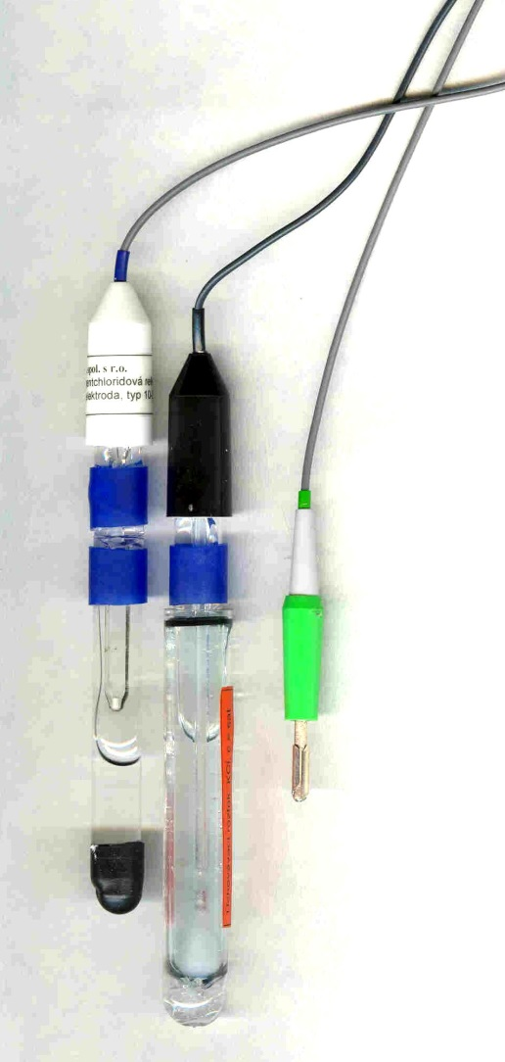
Dusičnanová typ 25-31+
Obrázek 2 Elektrody
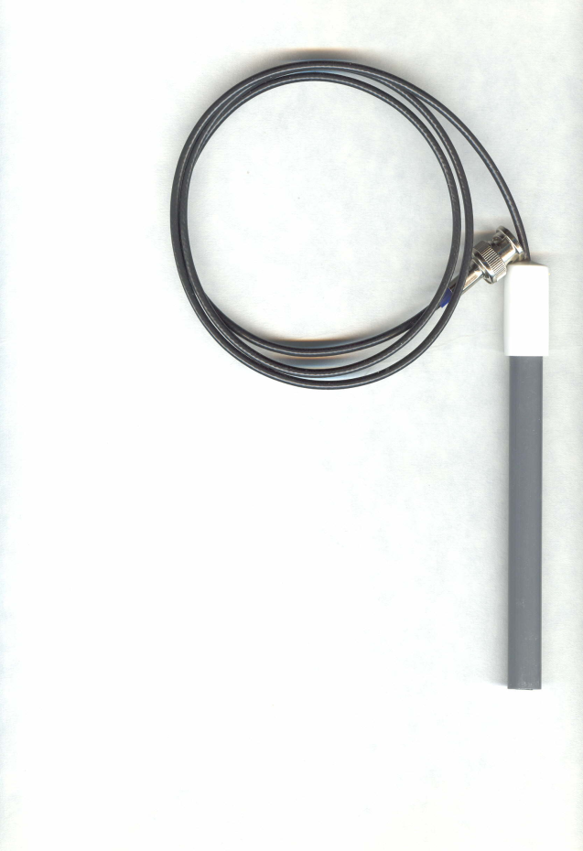

Obrázek 3 Chloridová ISE

Praktická část
(zpracováno podle [7], není-li uvedeno jinak)

Stanovení koncentrace Li⁺ iontů ve vodě

Teorie

Koncentrace Li⁺ iontů ve vodě se stanoví s použitím kombinované lithiové ISE. Je příhodná pro stanovení Li⁺ iontů v nejrůznějších vzorcích biologického, zemědělského a potravinářského charakteru, ve vzorcích hnojiv, půd, krmiv, nápojů, vod a minerálních vod, výzkumných a průmyslových vzorcích. Elektrodu je možné použít v prostředí vodných roztoků, nicméně organická rozpouštědla nebo lipofilní organické látky drasticky snižují její životnost.

Chemikálie

LiCl*H₂0 p.a. pevný

Přístroje a pomůcky

lithiová kombinovaná ISE
pH-milivoltmetr
5 odměrných baněk 50 ml
pipeta 5 ml
kádinky 50 ml
obvyklé laboratorní vybavení

Postup práce

Před použitím je nezbytné elektrodu namočit do roztoku LiCl o koncentraci 1*10⁻³ až 1*10⁻⁴ mol/dm³ na cca 1 hod. Na membráně elektrody nesmí být vzduchová bublinka - ani následně při měření! Po přepravě elektrody, kdy byla v jiných polohách než svislé, se může stát, že je sloupec vnitřního elektrolytu přerušen vzduchovou bublinkou a tím se může přerušit elektrický kontakt mezi vnitřní referentní elektrodou a membránou. Tato závada by se projevila jako nestabilní hodnota měřené elektromotorické síly článku, stejně jako při ulpění vzduchové bublinky na vnějším povrchu membrány. Sloupec elektrolytu se spojí poklepáním elektrody takovým způsobem, jakým sklepáváme rtuť teploměru.

K přípravě kalibračních roztoků používáme přesně navážené množství monohydrátu chloridu lithného, který je třeba vysušit 1 hod při 90 °C. Hmotnost 0,302 g tohoto vysušeného LiCl*H₂0 rozpustíme v destilované vodě odměrné baňce o objemu 50 ml a doplníme po rysku. Tímto způsobem získáme roztok LiCl o koncentraci 0,100 mol/dm3. Jeho ředěním destilovanou vodou připravíme do 50ml odměrných baněk kalibrační roztoky LiCl o c 1*10⁻², 1*10⁻³,1*10⁻⁴ a 1*10⁻⁵ mol/dm³.

Do suché a čisté kádinky na 50 ml nalijeme asi 30 ml nejméně koncentrovaného připraveného kalibračního roztoku LiCl, ponoříme do něj kombinovanou lithiovou ISE (předem je třeba elektrodu omýt v destilované vodě a lehce osušit buničitou vatou) a změříme elektromotorické napětí daného článku. Stejným způsobem měříme další roztoky. Po dokončení měření elektrodu důkladně opláchneme destilovanou vodou.

Obrázek 4 Kalibrace lithiové ISE [6]

Tabulka 1 Hodnoty kalibračního grafu od výrobce elektrody [6]
-log c Li [mol/l] | c Li [mg/l] | E [mV]
1 | 690 | -30
2 | 69 | -82
3 | 6,9 | -138
4 | 0,69 | -193
5 | 0,069 | -218

Li⁺ : ${k'}_{1}=\frac{138-30}{3-1}=\frac{108}{2}=54$

Tabulka 2 Hodnoty kalibračního grafu naměřené autorem
měření | C LiCl [mol/dm³] | E [mV]
1 | 1*10⁻¹ | -16,4
2 | 1*10⁻² | -78,0
3 | 1*10⁻³ | -124,4
4 | 1*10⁻⁴ | -148,5
5 | 1*10⁻⁵ | -164,3

Obrázek 5 Graf lithné ionty

Obrázek 6 Graf lithné ionty

$$\frac{RT}{F}=\frac{8,314*298,15}{96500}=0,02569*\frac{V}{\ln{c}}=k$$

V případě mV → $k\dot{=}25,6$

Pro jednomocné ionty: ${k'}_{1}=k_{1}*2,303=59,08$

Li⁺ : ${k'}_{1}=\frac{124,4-16,4}{3-1}=\frac{108}{2}=54$

Stanovení koncentrace Ca²⁺ iontů ve vodě

Teorie

Koncentrace Ca²⁺ iontů ve vodě se stanoví s použitím kombinované vápníkové ISE. Touto elektrodou stanovujeme vápenaté ionty ve vodných roztocích v biologických, zemědělských a potravinářských vzorcích, v hnojivech, půdách, krmivech, nápojích, vodách a minerálních vodách a pro mnoho dalších aplikací. Použití kombinované vápníkové ISE je možné v prostředí vodných roztoků, nicméně organická rozpouštědla nebo lipofilní organické látky drasticky snižují její životnost.

Chemikálie

CaCl₂ p.a. pevný (bezvodý) nebo CaCI₂*2H₂0 p.a. pevný nebo CaCI₂*6H₂0 p.a. pevný

Přístroje a pomůcky

vápníková kombinovaná ISE
pH-milivoltmetr
3 odměrné baňky 50 ml
pipeta 1 ml
kádinky 50 ml
obvyklé laboratorní vybavení

Postup práce

Před použitím musí být elektroda namočena do roztoku CaCl₂ o koncentraci 1*10⁻³ až 1*10⁻⁴ mol/dm³ na cca 1 hod. Na membráně elektrody nesmí být vzduchová bublinka, a to ani následně při měření! Po přepravě elektrody, kdy byla v jiných polohách než svislé, se může stát, že je sloupec vnitřního elektrolytu přerušen vzduchovou bublinkou a tím se může přerušit elektrický kontakt mezi vnitřní referentní elektrodou a membránou. Tato závada by se projevila jako nestabilní hodnota měřené elektromotorické síly článku, stejně jako při ulpění vzduchové bublinky na vnějším povrchu membrány. Sloupec elektrolytu se spojí poklepáním elektrody takovým způsobem, jakým sklepáváme rtuť teploměru.

Na přípravu kalibračního roztoku použijeme přesně odvážené množství pevné substance: buď 0,555 g CaCl₂ nebo 0,735 g CaCl₂*2H₂0 nebo 1,095 g CaCl₂*6H₂0, toto množství doplníme na 50 ml deionizovanou vodou.

Obrázek 7 Kalibrační křivka vápníkové ISE [6]

Tabulka 3 Hodnoty kalibračního grafu od výrobce elektrody [6]
-log c Ca 2⁺ | pCa | E [mV]
1 | 1,39 | 1
2 | 2,17 | -22
3 | 3,06 | -49
4 | 4,06 | -75
5 | 5,06 | -102

Ca²⁺ : ${k'}_{2}=\frac{49 -1,0}{3-1}=\frac{48}{2}=24,0$

Tabulka 4 Hodnoty kalibračního grafu naměřené autorem
měření | C CaCI₂*2H₂0 [mol/dm³] | E [mV]
1 | 1*10⁻¹ | -1,8
2 | 1*10⁻² | -33,2
3 | 1*10⁻³ | -53,6
4 | 1*10⁻⁴ | -68,8
5 | 1*10⁻⁵ | -81,4

Obrázek 8 Graf vápenaté ionty

Obrázek 9 Graf vápenaté ionty

$$\frac{RT}{F}=\frac{8,314*298,15}{96500}=0,02569*\frac{V}{\ln{c}}=k$$

V případě mV → $k\dot{=}25,6$

Pro dvojmocné ionty: ${k'}_{2}=29,5$

Ca^{2+ :} ${k'}_{2}=\frac{53,6 -1,8}{3-1}=\frac{51,8}{2}=25,9$

Stanovení koncentrace Cu²⁺ iontů ve vodě

Teorie:
Koncentrace Cu²⁺ iontů ve vodě bude stanovena s využitím měděné ISE. Elektroda nelze použít v nevodných prostředích. Elektroda se trvale poškozuje v koncentrovaných roztocích amoniaku, kyanidů, kyseliny chlorovodíkové, kyseliny dusičné a kyseliny borité.

Chemikálie

Cu(N0₃)₂*3H₂0 p.a. pevný
NaN0₃ p.a. pevný.
laboratorní vzorek

Přístroje a pomůcky

měděná ISE
referentní elektroda
pH-milivoltmetr
3 odměrné baňky 50 ml
dělená pipeta 1 ml
kádinky 50 ml
obvyklé laboratorní vybavení

Postup práce

Na přípravu kalibračních roztoků používáme přesně odvážené množství pevné substance: 1,208 g Cu(N0₃)₂*3H₂0 p.a., které doplníme na 50 ml deionizovanou vodou.
Tímto získáme roztok o koncentraci 0,100 mol/dm3. Jeho ředěním destilovanou vodou připravíme do 50 ml od měrných baněk kalibrační roztoky o koncentraci 1*10⁻³ až 1*10⁻⁵ mol/dm³.
Do suché a čisté kádinky na 50 ml nalijeme asi 30 ml nejméně koncentrovaného připraveného kalibračního roztoku a změříme elektromotorické napětí daného článku složeného z měděné ISE a referentní elektrody. Takto proměříme postupně všechny kalibrační roztoky. Při proměřování roztoků o různém obsahu Cu²⁺ je nutné mezí jednotlivými měřeními elektrodu vždy opláchnout destilovanou vodou a opatrně osušit buničinou. Po dokončení měření je třeba důkladně opláchnout elektrodu destilovanou vodou.
Odezva měděné ISE je při vyšších koncentracích prakticky okamžitá, ale u nižších koncentrací dochází ke zpožďování. Abychom minimalizovali toto zpoždění, je doporučeno vzorek míchat. Míchání je třeba zajistit s konstantní rychlostí u všech vzorků a kalibrační graf musí být pořízen za stejných podmínek.

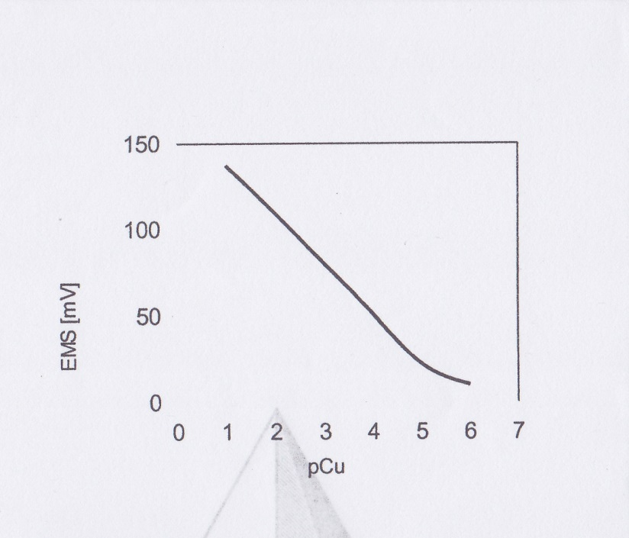
Obrázek 10 Kalibrační křivka měděné ISE [6]

Cu²⁺ : ${k'}_{2}=\frac{80-10}{3-1}=\frac{70}{2}=35,0$

měření | C Cu(N0₃)₂*3H₂0 [mol/dm³] | E [mV]
1 | 1*10⁻¹ | 1287,0
2 | 1*10⁻² | 2000
3 | 1*10⁻³ | 100
4 | 1*10⁻⁴ | -120,4
5 | 1*10⁻⁵ | -105,9

$$\frac{RT}{F}=\frac{8,314*298,15}{96500}=0,02569*\frac{V}{\ln{c}}=k$$

V případě mV → $k\dot{=}25,6$

Pro dvojmocné ionty: ${k'}_{2}=29,5$

Cu^{2+ :} ${k'}_{2}=\frac{53,6 -1,8}{3-1}=\frac{51,8}{2}=25,9$

Stanovení koncentrace Cl⁻ iontů ve vodě

Teorie

Ke stanovení koncentrace chloridů ve vzorku vody využijeme potenciometrické měření s chloridovou ISE.

Chemikálie

destilovaná voda
standardní roztoky KCI o koncentraci 1*10⁻², 1*10⁻³, 1*10⁻⁴,1*10⁻⁵ mol/dm³

Přístroje a pomůcky

chloridová ISE
pH-milivoltmetr
kádinky na 50 ml
pipeta 1 ml
obvyklé laboratorní vybavení

Postup práce

Do suché a čisté kádinky na 50 ml nalijeme asi 30 ml nejméně koncentrovaného standardního roztoku KCI, ponoříme do něj chloridovou ISE a referentní elektrodu (předem omyté destilovanou vodou a šetrně osušené buničitou vatou) a změříme elektromotorické napětí daného článku. Stejným způsobem měříme zbývající roztoky včetně laboratorního vzorku. Po ukončení měření opláchneme elektrody důkladně destilovanou vodou. Koncentrace Cl⁻ iontů se zjistí z kalibračního grafu a příslušné změřené hodnoty napětí.

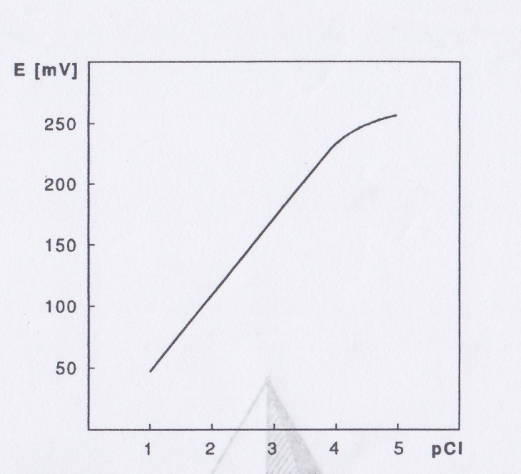
Obrázek 11 Kalibrační křivka chloridová ISE [6]

Cl⁻ : ${k'}_{1}=\frac{170-50}{3-1}=\frac{120}{2}=60,0$

měření | C KCl [mol/dm³] | E [mV]
1 | 1*10⁻² | -209,7
2 | 1*10⁻³ | -146,0
3 | 1*10⁻⁴ | -99,9
4 | 1*10⁻⁵ | -84,3

Obrázek 12 Graf chloridové ionty

Obrázek 13 Graf chloridové ionty

$$\frac{RT}{F}=\frac{8,314*298,15}{96500}=0,02569*\frac{V}{\ln{c}}=k$$

V případě mV → $k\dot{=}25,6$

Cl^{- :} ${k'}_{1}=\frac{209,7-84}{3-1}=\frac{125,7}{2}=62,85$

Stanovení koncentrace NO₃⁻ iontů ve vodě

Teorie

Ke stanovení koncentrace dusičnanů ve vzorku vody využijeme potenciometrické měření s dusičnanovou ISE.

Chemikálie

destilovaná voda
standardní roztoky KN03 o koncentraci 1*10⁻²,1*10⁻³ a 1*10⁻⁴ mol/dm³

Přístroje a pomůcky

dusičnanová iontově selektivní elektroda
pH-milivoltmetr
kádinky na 50 ml
pipeta 1 ml
obvyklé laboratorní vybavení

Postup práce

Do čisté a suché kádinky na 50 ml nalijeme asi 30 ml nejméně koncentrovaného roztoku KNO₃, ponoříme do něj kombinovanou dusičnanovou ISE (elektrodu je třeba předem omýt destilovanou vodou a lehce osušit buničinou) a změříme elektromotorické napětí daného článku. Stejným způsobem se měří další roztoky včetně laboratorního vzorku. Po ukončení měření se elektroda důkladně opláchne destilovanou vodou. Koncentrace N0₃⁻ iontů se zjistí z kalibračního grafu a příslušné změřené hodnoty napětí.

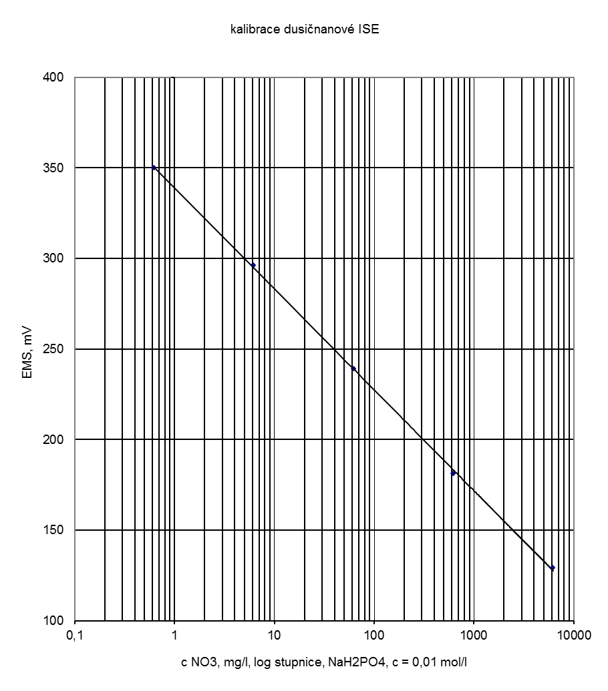
Obrázek 14 Kalibrace dusičnanové ISE [6]

Tabulka 5 Hodnoty kalibračního grafu od výrobce [6]
-log c NO₃⁻ [ mol/l] | c NO₃⁻ [mg/l] | E [mV]
1 | 6200 | 129
2 | 620 | 181
3 | 62 | 239
4 | 6,2 | 296
5 | 0,62 | 350

Tabulka 6 Hodnoty kalibračního grafu naměřené autorem
měření | C KCl [mol/dm³] | E [mV]
1 | 1*10⁻¹ | 62,6
2 | 1*10⁻² | 110,5
3 | 1*10⁻³ | 169,8
4 | 1*10⁻⁴ | 208,9
5 | 1*10⁻⁵ | 220,3

Obrázek 15 Graf dusičnanové ionty

Obrázek 16 Graf dusičnanové ionty

$$\frac{RT}{F}=\frac{8,314*298,15}{96500}=0,02569*\frac{V}{\ln{c}}=k$$

V případě mV → $k\dot{=}25,6$

NO₃^{- :} ${k'}_{1}=\frac{169,8-62,6}{3-1}=\frac{107,2}{2}=53,6$

Porovnání úloh

Princip úloh je takový, že posluchači obdrží vzorek vody určený k rozboru. Po vzájemné domluvě a konzultaci s vyučujícím si rozdělí práci tak, aby během týdne byl stanoven obsah všech iontů z provedených úloh v této práci. Pracovní skupina tvořená 1-2 studenty stanovuje obsah 1-2 iontů ve vodě. Předpokládá se, že během týdne probíhají dvě paralelní laboratorní cvičení.

V rámci měření byly prováděny následující úlohy:

- Stanovení koncentrace Li⁺ iontů ve vodě
- Stanovení koncentrace Ca²⁺ iontů ve vodě
- Stanovení koncentrace Cu²⁺ iontů ve vodě
- Stanovení koncentrace Cl⁻ iontů ve vodě
- Stanovení koncentrace NO₃⁻ iontů ve vodě

Ad 1. V této úloze je třeba počítat s faktem, že před samotným měřením je třeba aktivovat elektrodu vhodně naředěným roztokem LiCl. Navážený vzorek je třeba vysušit 1 hodinu při teplotě 90 °C. Aktivace trvá, dle pokynů výrobce, 1 hodinu. Po aktivaci je možné přistoupit k vlastnímu měření.

Časová dotace 150 minut.

Dle srovnání výsledků naměřených autorem a hodnot dodaných výrobcem při kalibraci, elektroda pracuje dle požadavků.
Spojnice trendu z grafu autora činí R² = 0,9347.

Ad 2. V této úloze je třeba počítat s faktem, že před samotným měřením je třeba aktivovat elektrodu vhodně naředěným roztokem CaCl₂. Aktivace trvá, dle pokynů výrobce, 1 hodinu. Po aktivaci je možné přistoupit k vlastnímu měření.

Časová dotace 90 minut.

Dle srovnání výsledků naměřených autorem a hodnot dodaných výrobcem při kalibraci, elektroda pracuje dle požadavků.
Spojnice trendu z grafu autora činí R² = 0,9649.

Ad 3. K úloze a k samotnému měření lze přistoupit okamžitě, výrobce nevyžaduje žádnou aktivaci ani přípravu elektrody. Měděná ISE se používá ve spojení s nasycenou kalomelovou elektrodou.

Časová dotace 45 minut.

Dle srovnání výsledků naměřených autorem a hodnot dodaných výrobcem při kalibraci, došlo ke značné odlišnosti. Nekoherentní výsledku jsou patrně způsobeny použitím exspirované chemikálie, chybným ředěním, použitím nesprávné kalomelové elektrody, případně vadou měděné ISE jako takové.
Spojnice trendu z grafu autora činí R² = 0,6516.

Ad 4. K úloze a k samotnému měření lze přistoupit okamžitě, výrobce nevyžaduje žádnou aktivaci ani přípravu elektrody. Chloridová ISE se používá ve spojení s nasycenou kalomelovou elektrodou.

Časová dotace 45 minut.

Dle srovnání výsledků naměřených autorem a hodnot dodaných výrobcem při kalibraci, elektroda pracuje dle požadavků.
Spojnice trendu z grafu autora činí R² = 0,9383.

Ad 5. V této úloze je třeba počítat s faktem, že před samotným měřením je třeba aktivovat elektrodu vhodně naředěným roztokem KNO₃. Navážený vzorek je třeba vysušit 1 hodinu při teplotě 110 °C. Aktivace trvá, dle pokynů výrobce, 1 hodinu. Po aktivaci je možné přistoupit k vlastnímu měření.

Časová dotace 150 minut.

Dle srovnání výsledků naměřených autorem a hodnot dodaných výrobcem při kalibraci, elektroda pracuje dle požadavků.
Spojnice trendu z grafu autora činí R² = 0,9563.

Závěr

V bakalářské práci bylo ověřeno 5 vybraných instrumentálních úloh pro použití v předmětu Praktická cvičení z biochemie a bioorganické chemie II.

Zpracováním těchto úloh bylo možné zjistit jejich potenciál pro použití ve výuce a ověřit si, na co je třeba dbát a přizpůsobit tomu průběh jednotlivých hodin v laboratoři.
V neposlední řadě byla také prokázána funkčnost jednotlivých elektrod v kombinaci s použitými přístroji a chemikáliemi určenými pro vlastní měření ve výuce.

Jednotlivé úlohy mohou najít uplatnění nejen v předmětech chemie, ale i v dalších studijních oborech zabývajících se instrumentálními úlohami, jako je například biologie nebo fyzika.

Literatura

[1] JANČÁŘOVÁ, Irena a Luděk JANČÁŘ. Analytická chemie. Vyd. 1. Brno: Mendelova zemědělská a lesnická univerzita, 2003, 195 s. ISBN 978-80-7157-647-12008.
[2] ČÍHALÍK, Jaroslav. Potenciometrie. Vyd. 1. Praha: Nakladatelství Československé akademie věd, 1961, 770 s.
[3] CÍDLOVÁ, Hana. Laboratorní cvičení z fyzikální chemie. 1. vyd. Brno: Masarykova univerzita v Brně, 2003, 124 s. ISBN 80-210-3300-2.
[4] ZÝKA, Jaroslav. Analytická příručka. 4., upr. vyd. Praha: SNTL - Nakladateství technické literatury, 1988, 678 s.
[5] KALOUS, Vítěz. Metody chemického výzkumu. 1. vyd. Praha: Státní nakladateství technické literatury, 1987, 430 s.
[6] PANOCH, Miroslav. ELEKTROCHEMICKÉ DETEKTORY, s.r.o. ISE obecná část: referentní elektrody nové. Turnov, 2014. Dostupné z: http://www.elektrochemicke-detektory.cz/
[7] PTÁČEK, Petr a Hana CÍDLOVÁ. Praktická cvičení z biochemie a bioorganické chmeie 2: Vybrané instrumentální úlohy. Brno, 2013. Skriptum. Masarykova univerzita.

Seznam obrázků

Obrázek 1 Stolní multimetr pH /ORP/ISE/T 17
Obrázek 2 Elektrody 18
Obrázek 3 Chloridová ISE 18
Obrázek 4 Kalibrace lithiové ISE 21
Obrázek 5 Graf lithné ionty 23
Obrázek 6 Graf lithné ionty 23
Obrázek 7 Kalibrační křivka vápníkové ISE 26
Obrázek 8 Graf vápenaté ionty 28
Obrázek 9 Graf vápenaté ionty 28
Obrázek 10 Kalibrační křivka měděné ISE 31
Obrázek 11 Kalibrační křivka chloridová ISE 35
Obrázek 12 Graf chloridové ionty 36
Obrázek 13 Graf chloridové ionty 36
Obrázek 14 Kalibrace dusičnanové ISE 39
Obrázek 15 Graf dusičnanové ionty 41
Obrázek 16 Graf dusičnanové ionty 41

Seznam tabulek

Tabulka 1 Hodnoty kalibračního grafu od výrobce elektrody 22
Tabulka 2 Hodnoty kalibračního grafu naměřené autorem 22
Tabulka 3 Hodnoty kalibračního grafu od výrobce elektrody 27
Tabulka 4 Hodnoty kalibračního grafu naměřené autorem 27
Tabulka 5 Hodnoty kalibračního grafu od výrobce 40
Tabulka 6 Hodnoty kalibračního grafu naměřené autorem 40

